Совсем недавно, 17 ноября 2018 года, 25-летняя Карина Спиридонова устроила самоподрыв около КПП в Старопромысловском районе Грозного. Девушка выросла в Челябинской области и была обычной школьницей, общественницей, спортсменкой. Но в выпускном классе она стала носить хиджаб. После замужества девушка перебралась в Дагестан, где её по каким-то причинам взяли под наблюдение республиканского Центра по противодействию экстремизму. Перед гибелью она оставила предсмертную записку, в которой попросила прощения у Аллаха.
Тема терроризма остаётся актуальной, и сегодня мы беседуем с главой МО Красноуфимский округ О.В. Ряписовым и снова размышляем на тему терроризма.
— Олег Викторович, почему это происходит с нашими согражданами? Как они становятся террористами, по своему ли желанию или их кто-то «ведёт»? Вопросы, вопросы, вопросы…
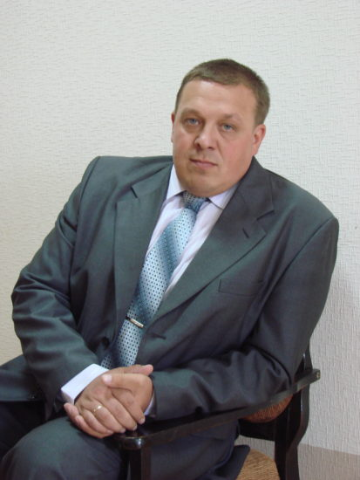
— Приведу несколько мнений, и мы попробуем разобраться, почему происходит вербовка людей в террористические организации. Как рассказывалось в СМИ, Карина — из неполной семьи, где мама была очень занятым человеком – учительница, депутат, то есть – нагрузка колоссальная. В раннем школьном возрасте девушка также была активисткой. Но что случилось в старших классах? Почему она надела хиджаб? Во время её взросления, как стало известно из журналистских расследований, в соседнем с их селе собирались возводить мечеть и прислали туда молодого имама. Он вёл какие-то занятия с местными девочками и обещал их увезти «то ли в Иорданию, то ли в Саудовскую Аравию», как вспоминали некоторые из них. Жители забили тревогу и обратились к муфтию Челябинской и Курганской областей, после чего имама поменяли. Что вложил прежний имам в головы девушкам, можно только догадываться. И ведь не все из посещавших занятия стали террористами. Почему? По мнению председателя общественной организации «Гражданская безопасность» Сергея Гринина, вербовщики ИГИЛ агитируют людей с неокрепшей психикой, особенно молодежь, ломают их инстинкт самосохранения. Наверняка рядом с Кариной кто-то был или просто наблюдал и подсказывал, как действовать.
Приведу и другое мнение. Старший научный сотрудник Центра проблем Кавказа и региональной безопасности МГИМО Ахмет Ярлыкапов назвал Уральский федеральный округ «активной территорией», где вербуют в запрещенный в России ИГИЛ не только молодёжь и не только в соцсетях. Уезжают из России «на джихад» и взрослые люди. Причины могут быть разные – неудовлетворённость личной жизнью или материальным положением, протест против существующей действительности, месть, дань какой-то извращённой моде и другие. Идеология радикализма насаждается подпольно. В мечетях религиозные деятели такие проявления сразу пресекают. Но вербовщики хорошие психологи, они выявляют одиноких, несостоявшихся людей, приглашают на общение, угощают. Потом начинают свою обработку. Но степень риска у молодых гораздо выше. Именно в подростковом возрасте многие страдают от одиночества и непонимания. Поэтому будьте ближе к свои детям, общайтесь с ними, доверяйте, разбирайтесь в их знакомствах и увлечениях, воспитывайте так, чтобы ваш совет воспринимался как приоритетный. Словом, будьте для своих детей лучшим другом.
— Откуда возникают вербовщики террористов?
— Вспомните 90-ые годы прошлого века. Вседозволенность и излишняя свобода – и как грибы разрослись религиозные структуры различного толка, готовили себе соратников, отправляли их учиться за рубеж. Обученные и напитанные экстремистскими идеями приехали в Россию и на протяжении нескольких лет обучают, вербуют, используют религию в корыстных целях, истолковывая её не по традиционным канонам. К примеру, по данным МВД России на начало 2008 года, около 98 тысяч молодых людей участвовали в деятельности различных экстремистских группировок.
Лидеры экстремистских группировок завлекают молодёжь в свои объединения, часто обещая ей легкое решение всех проблем, в том числе и материальных. И люди даже не задумываются о том, что они не только не решают существующие проблемы, но и создают себе многочисленные новые, по сути, уничтожают свое будущее. А поскольку часть населения, особенно молодёжь, сидит в соцсетях, активно вербуют и там. И если старшее поколение чаще посещает мечети и храмы, живёт активной общественной жизнью, пропитываясь духовностью и толерантностью, то колоссальная часть молодёжи мало этим интересуется. Когда в воспитании и досуге молодых людей есть пробел, зёрна террористов падают в благодатную почву.
— И что делать, чтобы «зёрна террористов не падали в благодатную почву»?
— Профилактика и ещё раз профилактика! Муниципалитеты совместно с другими структурами работают над тем, чтобы люди были грамотнее в правовом поле, знали свою культуру и религию, традиционные ценности, уважали и ценили каждого человека, не принижая его по религиозному, национальному или какому-то ещё признаку. Работа систем образования, культуры, спорта, общественных организаций направлена именно на это. В Муниципальном образовании Красноуфимский округ работает антитеррористическая комиссия, на заседаниях которой проводится мониторинг ситуации, вырабатываются планы действий, принимаются важные решения по антитеррористической защищённости наших территорий, объектов, и – главное – людей, всё это реализуется на практике.
К примеру, на последнем заседании комиссии 23 ноября 2018 года приняты решения по оповещению правоохранительных органов о незаконном пребывании граждан на территории России, а также об известных фактах незаконного оборота оружия; о дальнейшей работе полиции по информированию граждан о вознаграждении за добровольную сдачу незаконно хранящегося оружия, взрывчатых веществ и боеприпасов; об оказании содействия органам безопасности в период подготовки и проведения массовых мероприятий; о продолжении усиления мер по безопасности объектов с массовым пребыванием людей; об усилении профилактической работы с детьми, подростками и молодёжью из групп риска. Кроме всего прочего нам нужно активнее идти в соцсети и заполнять правильную нишу, вытесняя контенты радикалов, экстремистов и террористов. Предложения в план работы антитеррористической комиссии на 2019 год продолжают поступать, и мы будем в дальнейшем реагировать на все происходящие изменения и принимать необходимые меры безопасности.
Беседовала Алёна Верзакова

